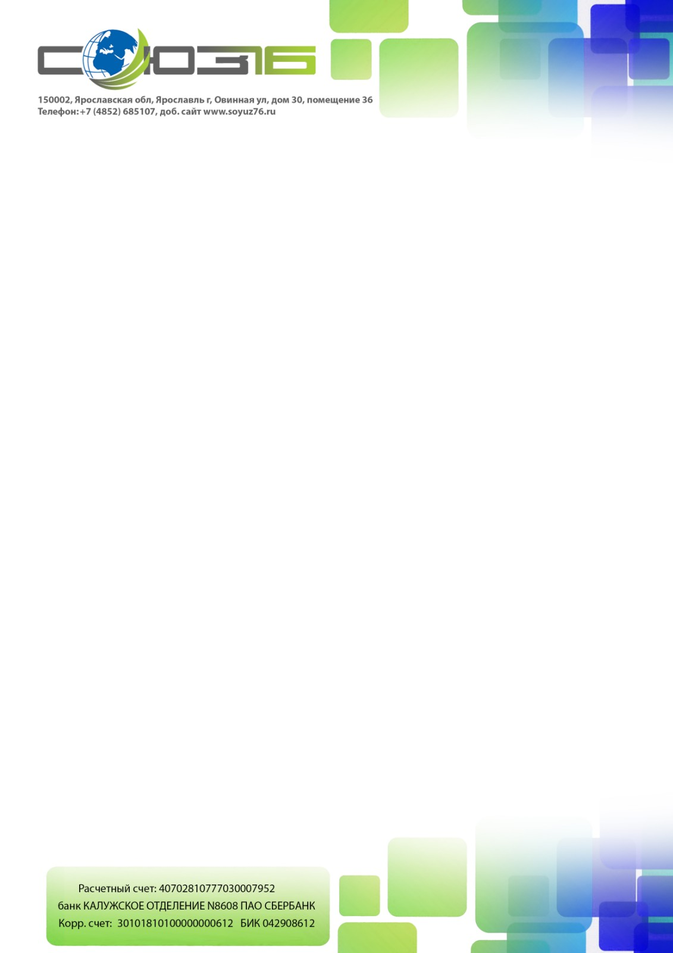

Информационное письмо

В ответ на претензию Исх-138043030 от 21.02.2024г. С сотрудниками проведена консультация о корректном формате решений и недопустимости закрытия заявок без фактического решения.

Данные комментарии были внесены по ошибке сотрудниками через средства нашей интеграции.